COLEGIO PEDRO DE VALDIVIA DE VILLARRICA
Departamento de: Artes Visuales
Profesor: Bárbara Ponce
Curso: 2° Básico

COLLAGE DE UN INTEGRANTE DE LA FAMILIA
ARTES VISUALES

NOMBRE:
CURSO: | 2° Básico | FECHA | 09/06/2020 - 16/06/2020
OBJETIVO DE APRENDIZAJE (UNIDAD)  - OA Nº 03  - Expresar emociones e ideas en sus trabajos de arte a partir de la experimentación con:  materiales de modelado, de reciclaje, naturales, papeles, cartones, pegamentos, lápices, pinturas, textiles e imágenes digitales  › herramientas para dibujar, pintar, cortar, modelar, unir y tecnológicas (pincel, tijera, mirete, computador, entre otras)  › procedimientos de dibujo, pintura, collage, escultura, dibujo digital, entre otros. |  | HABILIDADES DEL O.A |  | HABILIDADES DE LA GUÍA
 |  | CREAR TRABAJOS DE ARTE. |  | x
 |  | COMUNICAR SUS PREFERENCIAS PERSONALES FRENTE A SUS OBRAS DE ARTE (LO QUE SIENTEN Y PIENSAN) |  | x

ACTIVIDAD:

1-. Observa los collages realizados con trozos de revistas.

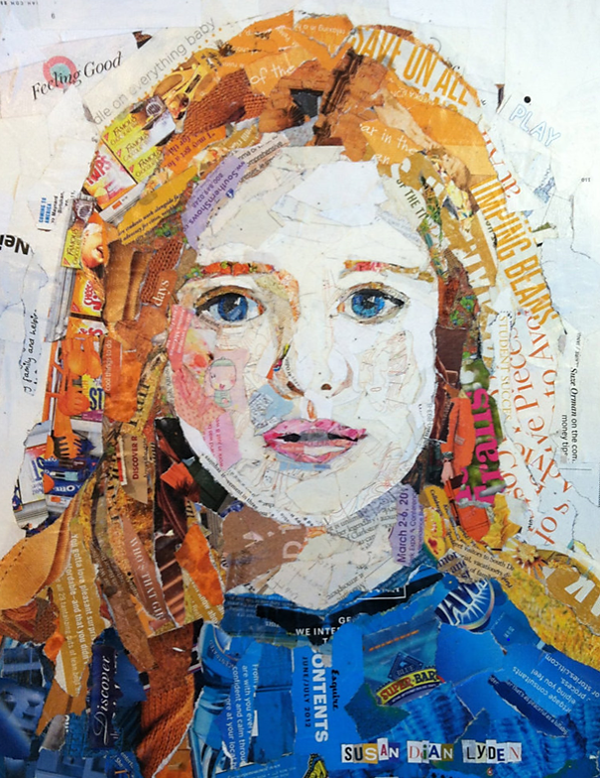 |  | 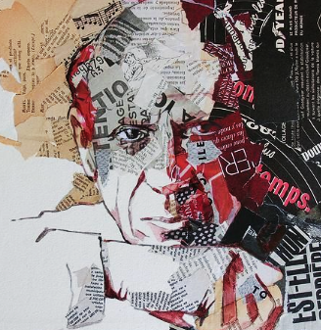

2-. Con ayuda de las imágenes anteriores y de los siguientes tips crea un COLLAGE DE UN INTEGRANTE DE TU FAMILIA.
Tips:

1-. Dibuja un integrante de tu familia sobre una hoja de carta o block.
2-. Recorta trocitos de revista (en tiras, cuadrados, círculos, etc) con una tijera o con tu mano. Si no tienes revista puedes utilizar papel lustre o papel volantín.
3-. Pégalo con cola fría o pegamento en barra.
4-. Para darle un mejor acabo a tu trabajo marca con un plumón o lápiz de color el contorno del rostro o cuerpo de la persona representada.

3-. En base a tu trabajo responde las preguntas.

a) ¿A qué persona retrataste en tu obra?, ¿Por qué?

b) ¿Qué emociones expresaste? Por ejemplo: alegría, felicidad, amor, tristeza, rabia, preocupación, etc.

c) Nombra los materiales y colores utilizados en tu obra.

PAUTA DE EVALUACIÓN FORMATIVA “COLLAGE DE UN INTEGRANTE DE LA FAMILIA”

INDICADORES | 3 | 2 | 1
TRABAJA SEGÚN LAS INSTRUCCIONES DADAS
UTILIZA DIVERSOS MATERIALES
DEMUESTRA CREATIVIDAD
PRESENTA UN TRABAJO LIMPIO Y ORDENADO
RESPONDE LAS PREGUNTAS EN TORNO AL TRABAJO
Puntaje final | 15
Puntaje obtenido

PAUTA DE AUTOEVALUACIÓN

Lee los aspectos a evaluar y pinta la carita que corresponde según el trabajo realizado.

ASPECTOS A EVALUAR | MUY BIEN | BIEN | REGULAR
Seguí paso a paso las instrucciones entregadas.
Recolecté los materiales necesarios para mi trabajo.
Elaboré el collage de un integrante de mi familia.
Trabajé de manera ordenada y responsable en la ejecución de la tarea.
Entregué puntualmente mi trabajo en el plazo indicado.

